简号 J1⑧126：残牍（阳里户人）

来源出处
里耶古城一号井第八层出土，原整理号 8-126。
释文、注释：《里耶秦简牍校释》第一卷，第 67 页。
图版、单字字形：秦簡字形庫（www.kaom.net）《里耶1》。

图片
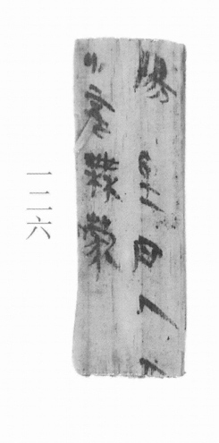
图1 里耶秦简 8-126 实物照片。出处：秦簡字形庫（www.kaom.net）《里耶1》图版。
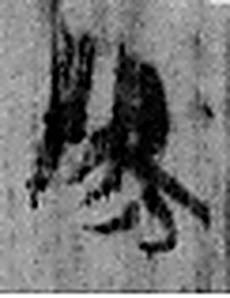 陽 高、明也。从𨸏昜聲。（《说文解字》卷十四·𨸏部）
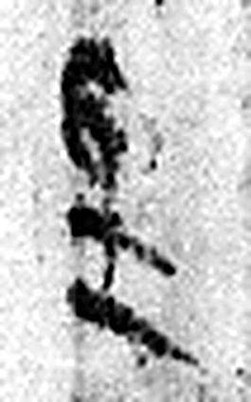 里 衣内也。从衣里聲。（《说文解字》卷八·衣部）
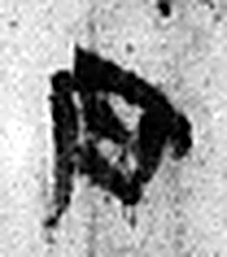 户 護也。半門曰戶。象形。凡戶之屬皆从戶。（《说文解字》卷十二·戶部）
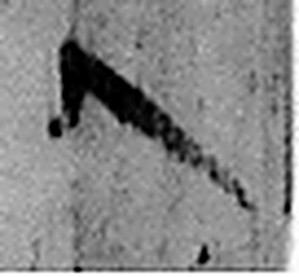 人 天地之性最貴者也。此籒文。象臂脛之形。凡人之屬皆从人。（《说文解字》卷八·人部）
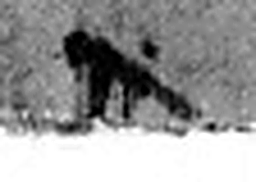 □ 《说文解字》未收此字。
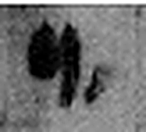 小 物之微也。从八，丨見而分之。凡小之屬皆从小。（《说文解字》卷二·小部）
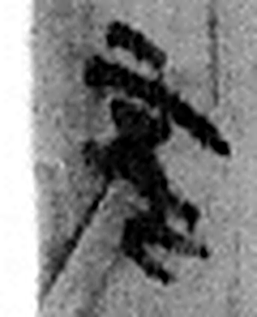 妾 有辠女子，給事之得接於君者。从䇂从女。《春秋》云：“女爲人妾。”妾，不娉也。（《说文解字》卷三·䇂部）
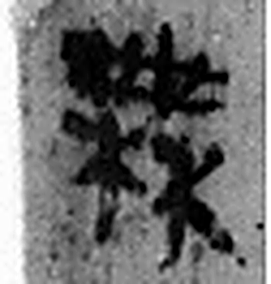 無 亡也。从亾𣞤聲。（《说文解字》卷十二·亾部）
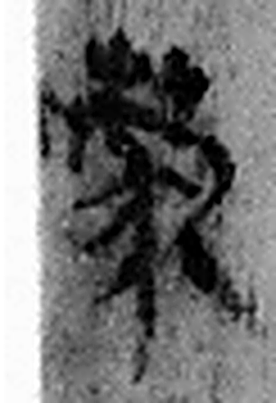 蒙 王女也。从艸冡聲。（《说文解字》卷一·艸部）
图2 8-126 逐字字形与本义（共 9 字，按原简文字序）。字形出处：秦簡字形庫（www.kaom.net）《里耶1》；本义出处：《说文解字》大徐本。

释文
阳里户人□^{［1］}〼Ⅰ
小妾无蒙^{［2］}〼Ⅱ8-126

文字
以下照录《里耶秦简牍校释》第一卷注文。
[1] 阳里，迁陵县里名，看8-78。户人，里耶户籍简常见，指户主。《汉书·食货志》：“民农民户人己受田，其家众男为余夫，亦以口受田如比”。“户人”与“余男”对称。
[2] 小妾，未成年女性奴隶。9-984有“亭里士五（伍）顺小妾”，马怡先生认为：“妾”，女性奴婢。《法律答问》：“人臣甲谋遣人妾乙盗主牛。”“小妾”，身高未达到成年标准的女性奴婢。睡虎地秦简《秦律十八种·仓律》：“隶妾、舂高不盈六尺二寸，皆为小。”出土于里耶古城城濠中的户籍简牍，也有臣（K27、K2/23）、妾（K30/45）与户主家人着于同版。《封诊式·封守》记云：“乡某爰书：以某县丞某书，封有鞫者某里士五（伍）甲家室、妻、子、臣妾、衣器、畜产。甲室、人：一宇二内，各有户，内室皆瓦盖，木大具，门桑十木。妻曰某，亡，不会封。子大女子某，未有夫。子小男子某，高六尺五寸。臣某，妾小女子某。牡犬一。”小妾，或即“妾小女子”。无蒙，人名。

书法
图1两行并列，墨色浓黑，笔画粗，左行字稍大（据图1）。
板面纵向木纹从字迹间穿过（据图1）。

简牍形制
木质残牍一枚，上下两端均残，板面较宽（据图1）。

书写方式
墨书竖行两行，行距近（据释文）。

美育价值
简文记「阳里户人」与「小妾无蒙」（据释文），《校释》说「户人」指户主，「小妾」是未成年女性奴隶（《校释》注［1］、注［2］），一枚残牍上留下了户籍的格式。

